WNIOSEK O OTWARCIE PRÓBY NA STOPIEŃ
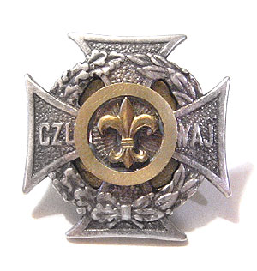
HARCERZA RZECZPOSPOLITEJ/
HARCERKI RZECZPOSPOLITEJ

- Część informacyjna:

Imię i nazwisko:
Data i miejsce urodzenia:
Posiadany stopień harcerski: |  |  | Data przyznania stopnia:
Posiadany stopień instruktorski: |  |  | Data przyznania  i numer rozkazu:
Numer rozkazu i data przyznania Naramiennika Wędrowniczego:
Telefon kontaktowy:
Adres e-mail:
Aktualnie pełniona funkcja:
Przebieg służby (daty, funkcje):

Planowany termin zakończenia próby:

………………………………………
Data i podpis otwierającego próbę
- Informacje o opiekunie:

Imię i nazwisko:
Posiadany stopień harcerski:
Posiadany stopień instruktorski:
Aktualnie pełniona funkcja:
Kontakt (telefon, e-mail):

- Opinia opiekuna próby:

………………………………………
Data i podpis opiekuna

- Opinia bezpośredniego przełożonego i zgoda na otwarcie próby:

………………………………………
Data i podpis przełożonego
- Decyzje Kapituły

- Otwarcie próby
Po zapoznaniu się z wnioskiem i kartą próby Kapituła Wędrownicza i Stopni Wędrowniczych postanawia:
Otworzyć próbę na stopień Harcerza Rzeczpospolitej / Harcerki Rzeczpospolitej.  ………………………………………  Data i podpis | Odmówić otwarcia próby na stopień.  Uzasadnienie:  ………………………………………  Data i podpis
Otwarcie próby ogłoszono Rozkazem Komendanta Hufca ZHP Chrzanów
L. ……../…………… z dnia………………………………..
- Przebieg próby
Data posiedzenia: | Cel wizyty (zaliczenie zadań, zmiana zadań, przedłużenie próby): | Decyzje Kapituły:

